ЭПЮР №2

№2 эпюрде «Жазық беттердің өзара қиылысуы, олардың өзара параллельдігі және перпендикулярлығы» тақырыбы бойынша үш есеп шығарылады. Есептерді шығаруға арналған мәліметтер нұсқа бойынша 1- кестеден алынады.
1-есеп. Екі жазық беттің қиылысу сызығын салу
2-есеп. Жазық денелердің біреуінен 50мм қашықтықта орналасқан және оған параллель болатын жазықтықты салу
3-есеп. АВС үшбұрышының биіктігін салу

1-есеп шарты: Екі жазық беттің қиылысу сызығын салу
Есептің шешуі: Екі жазық беттің қиылысу сызығы деп осы берілген беттердегі ортақ нүктелер жиынын айтады. Беттердің өзара қиылысу сызығын салу үшін осы қиылысу сызығының бойында орналасқан нүктелерді тауып, оларды белгілі бір тәртіппен қосу керек. Ал енді мұңдай нүктелерді табудың негізгі тәсілі – көмекші аралық беттер әдісі. Төмендегі 1-кестеден нұсқа бойынша берілген координаталар бойынша А,В,С,D,Е,F,Q нүктелерінің горизонталь және фронталь проекцияларын саламыз. Табылған нүктелердің аттас проекцияларын қосып ΔАВС және Δ DЕF (кей нұсқаларда DЕFQ алынады) саламыз (1-сурет). Салынған екі жазық беттің қиылысу сызығын табамыз.
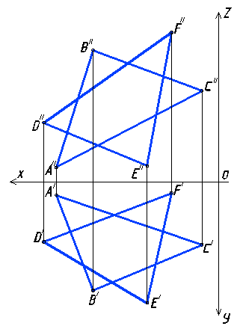
1-сурет

Берілген ΔАВС және Δ DЕF беттердің қиылысу сызығын табу үшін, алдымен бірінші үшбұрыштың қырларының екінші үшбұрыштын қырларымен қиылысу нүктелерін табамыз, ол үшін кез келген (А//В//) қыр арқылы көмекші фронталь проекциялаушы α - жазықтығын жүргіземіз (2-сурет). Ол Δ DЕF бетінің D//Е// және D//F// қабырғаларын (1//, 2//) нүктелерде қиып өтеді. Қиылысу нүктелерінің фронталь проекциялары 1// және 2//, ал байланыс сызық арқылы 1/ және 2/ горизонталь проекцияларын табамыз. Табылған 1/ және 2/ нүктелерін өзара қосқанда шығатын сызық, бастапқыда қай қабырғадан көмекші жазықтық жүргіздік, сол қабырғаны қиып өтуі тиіс. Біздің жағдайда көмекші α - жазықтығы А//В// қабырғасынан жүргізілді және А/В/ қабырғасын қиылысу нүктелерінен табылған сызық (1/2/) қиып өтті. Бұл жерден екі жазық беттің қиылысу сызығының бірінші нүктесі М/ нүктесін табамыз. М нүктенің фронталь проекциясын байланыс сызық арқылы сәйкес қабырғасына түсіру арқылы табамыз (2-сурет). Ары қарата осы реттілікпен қиылысу сызығының екінші нүктесін саламыз. Кей жағдайларда таңдалынған қабырғадан қиылысу сызығының нүктесі табылмауы мүмкін, бұл жағдайда қиылысу сызығының нүктесі табылғанша барлық қабырғаларынан көмекші жазықтықты жүргізе береміз.

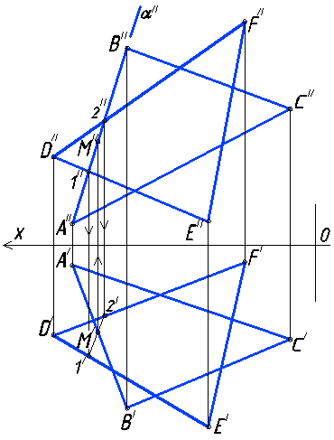
2-сурет

Енді (Е//F//) қыр арқылы көмекші фронталь проекциялаушы β - жазықтығын жүргіземіз (3-сурет). Ол ∆АВС бетті (3//, 4//) нүктелерде қиып өтеді. Қиылысу сызығының фронталь проекциясы 3//4//, ал байланыс сызық арқылы 3/,4/ горизонталь проекциясын саламыз. Е/F/ қабырғасы мен 3/,4/ сызығының қиылысу N/ нүктесін табамыз. Сәйкесінше N/⇒N// салынады.
Есептің шартты бойынша ∆АВС мен ∆ DЕF екі жазық беттердің ортақ екі нүктесін таптық, табылған нүктелерді өзара қосатын болсақ МN (М/N/; М//N//) берілген беттердің өзара қиылысу сызығы табылады (3- сурет).
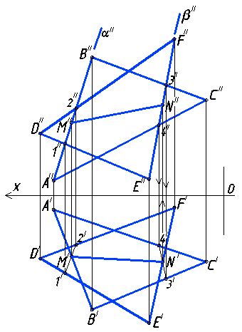

3-сурет

Ары қарата, табылған қиылысу сызығына байланысты көрінетін және көрінбейтін қабырғаларын анықтаймыз. Жазықтардың көрінетін бөліктерін анықтау үшін бәсекелес нүктелерді пайдаланамыз (4-сурет). Мысалы, фронталь проекцияда өзара қиылысқан АВ мен DF қабырғаларының қайсысы көрінеді? Ол үшін осы екі қабырғаның фронталь проекцияларының қиылысу нүктелерін белгілейік (2//≡5//). Проекциялық байланыс сызығын жүргізіп, горизонталь проекциядағы 5/ нүктесінің проекциясы ОХ өсінен алыс, бақылаушыға жақын екенін көреміз. Сондықтан фронталь проекцияда 5// нүктесі жататын А//В// қабырғасы көрінеді де D//F// қабырғасы көрінбейді. Көрінбейтін қабырғаға тиісті нүктені, біздің жағдайда нүктенің 2// проекциясын жақшаға аламыз.
Ары қарата осы реттілік бойынша фронталь проекциясында көрінбейтін қабырғаларды анықтап, оларды жіңішке үзілмелі сызықтармен көрсетеміз. Горизонталь проекциядағы қабырғалардың көрінетін бөліктері де бәсекелес нүктелердің көмегімен анықталады (6/,7/). Мұнда фронтальға проекцияланған (6//,7//) нүктелердің үстіңгі жағынан қарағанда В//С// қабырғасында жатқан 7// нүкте көрінеді, яғни, сәйкесінше горизонталь проекцияда жатқан В/С/ қабырғасы көрінеді. Осыдан кейін горизонталь проекциясында көрінбейтін қабырғаларды анықтап, оларды жіңішке үзілмелі сызықтармен көрсетеміз. Ал сызбада үшбұрыштардың көрінетін қабырғаларын негізгі тұтас сызықпен кескіндейміз (4- сурет). Есеп аяқталды. Көрнекі көрінуі үшін жазықтықтардың көрінетін бөліктерін штрихтап немесе бояп көрсетуге болады (5- сурет).

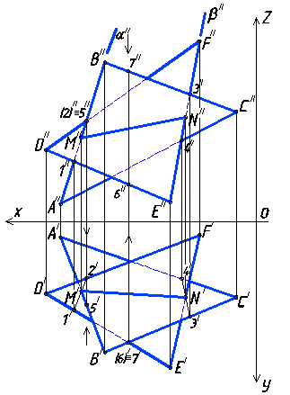
4-сурет

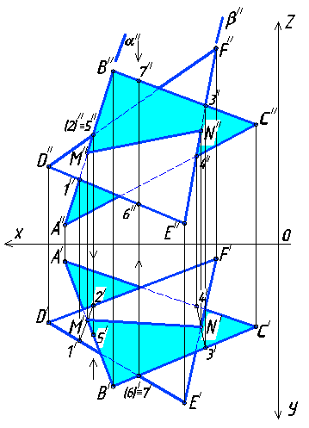

5-сурет

2-есеп шарты: Жазық денелердің біреуінен 50мм қашықтықта орналасқан және оған параллель болатын жазықтықты салу
Есептің шешуі: Төмендегі 1-кестеден нұсқа бойынша берілген нүктелердің координаталарын аламыз, осыдан кейін нүктелердің горизонталь және фронталь проекцияларын саламыз, аттас нүктелердің проекцияларын қосып ΔАВС-табамыз (1-сурет).
ΔАВС-үшбұрышпен берілген жазықтыққа параллель болатын және 50мм ара қашықтықта орналасқан жазықтықты салу үшін:
● ΔАВС үшбұрышпен берілген жазықтықтың негізгі сызықтарын жүргіземіз (1-сурет);
● ΔАВС үшбұрышпен берілген жазықтықтың кез-келген бір нүктесінен (мысалы А) перпендикуляр сызық саламыз (2-сурет);
● түсірілген перпендикуляр түзудің бойынан өз еркімізбен Е нүктесін аламыз (3-сурет);
● АЕ-кесіндінің нақты шамасын табамыз (4-сурет);
● нақты шаманың бойынан 50мм. аралықта орналасқан F–нүктені белгілейміз, осыдан кейін оны АЕ кесіңдісіне проекциялаймыз (5-сурет);
● табылған F-нүкте арқылы, жазықтықтағы жатқан екі түзуге параллель болатын түзулерді жүргіземіз, жүргізген екі түзуді шектеп, берілген ΔАВС- үшбұрышпен берілген жазықтыққа параллель болатын жазықтықты жүргіземіз (6-сурет).
Осы реттілік бойынша есепті шығару үшін, ΔАВС-үшбұрышпен берілген жазықтық арқылы горизонталь h//(С//1//) ⇒ h/(С/1/) және фронтальді f /(А/2/) ⇒ f //(А//2//) жүргіземіз (1-сурет).

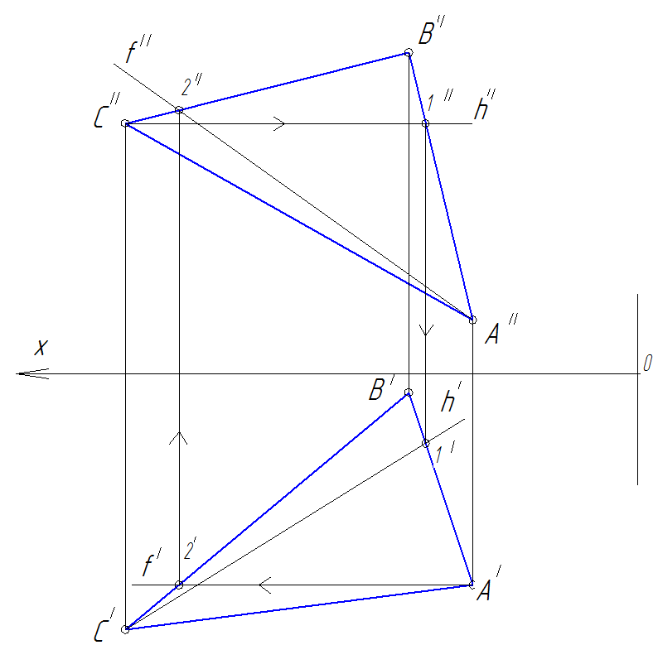

1-сурет

ΔАВС үшбұрышпен берілген жазықтықтың бір нүктесінен (мысалы А) перпендикуляр жүргіземіз. Түсірілген перпендикулярдың табанын А-нүкте деп аламыз (А/ А// ). Нүктенің А// проекциясы арқылы өтетін перпендикуляр сызықты f // -ге перпендикуляр болатындай етіп жүргіземіз, сәйкесінше А/ проекциясы арқылы өтетін перпендикуляр сызықты h/-ге перпендикуляр болатындай етіп сызамыз (2-сурет).
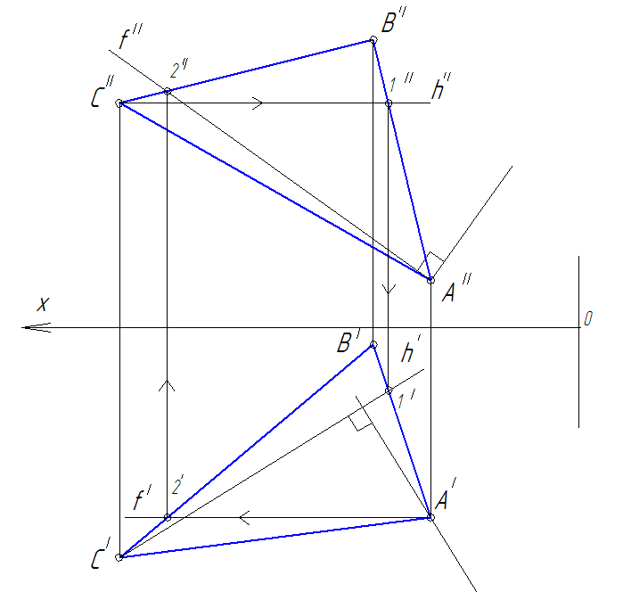
2-сурет
Түзу жазықтыққа перпендикуляр, егер түзудің горизонталь проекциясы, горизонтальдің горизонталь проекциясына (яғни горизонталь ізіне), ал түзудің фронталь проекциясы, фронтальдің фронталь проекциясына (яғни фронталь ізіне) перпендикуляр болған жағдайда.
Түсірілген перпендикуляр түзудің бойынан өз еркімізбен Е(Е/ Е//) нүктесін белгілейміз (3-сурет).

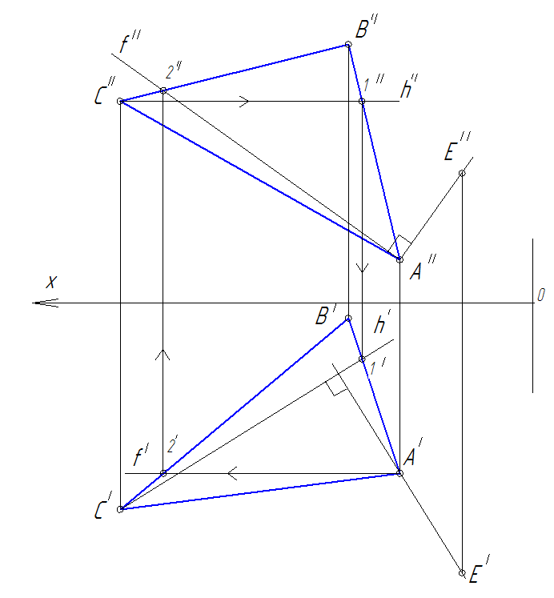
3-сурет

Перпендикуляр АЕ-кесінді кеңістікте жалпы жағдайда орналасқандықтан, оның нақты шамасын тікбұрышты үшбұрыш тәсілімен анықтаймыз (№1 эпюрдің 1,б есебінен қара). (4-сурет)
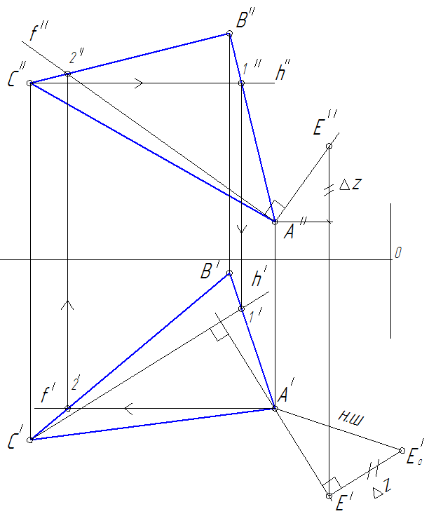
4-сурет
Табылған нақты шаманың бойынан 50мм. өлшеп нүктенің F₀/⇒F/ (F₀/F/ ‖ Е/Е₀/) проекциясын белгілейміз, нүктенің F// фронталь проекциясын байланыс сызық арқылы табамыз (5-сурет).

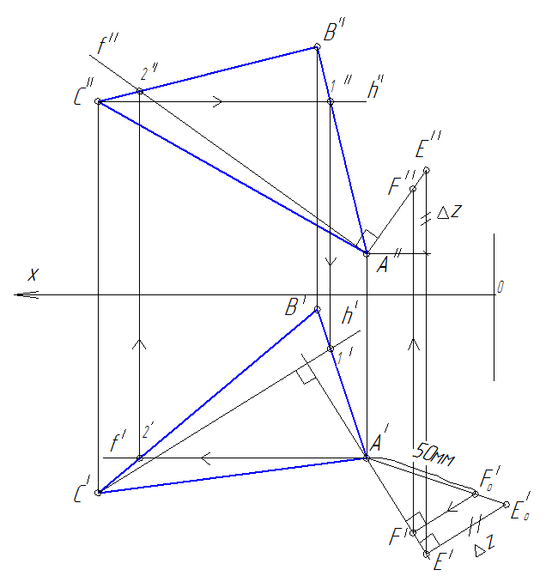

5-сурет

Егер жазықтықтың екі қиылысатын түзулері екінші жазықтықтағы өзара қиылысатын екі түзуге параллель болса, онда жазықтықтар өзара параллель.
Сондықтан, табылған F(F/F//)-нүкте арқылы, жазықтықта жатқан өзара қиылысатын екі түзуге параллель болатын түзулерді жүргіземіз, жүргізген екі түзуді шектеп, берілген ΔАВС - үшбұрышпен берілген жазықтыққа параллель болатын жазықтықты белгілейміз (6-сурет). Есеп аяқталды.

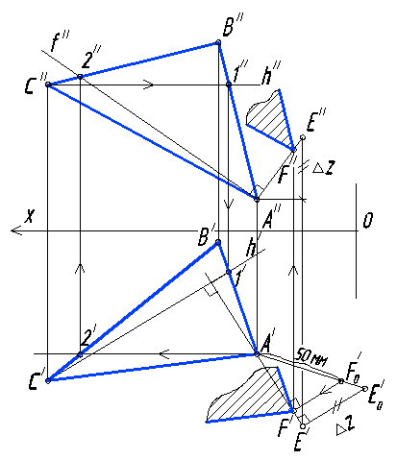
6-сурет

3-ші есеп шарты: АВС үшбұрышының биіктігін салу
Есептің шешуі: Төмендегі 1-кестеден нұсқа бойынша берілген координаталар бойынша А,В,С нүктелерінің горизонталь және фронталь проекцияларын саламыз. Табылған нүктелердің аттас проекцияларын қосып ΔАВС жазықтығын саламыз.
Екі жазықтықтың өзара перпендикуляр болуы. Егер бір жазықтық екінші жазықтыққа перпендикуляр түзу арқылы өтсе, онда екі жазықтық өзара перпендикуляр болады. Сондықтан берілген жазықтыққа перпендикуляр орналасқан жазықтықты жүргізу үшін алдымен осы жазықтыққа перпендикуляр тұрғызу керек.
Берілген АВС үшбұрышының негізгі сызықтарын горизонталь (h) және фронтальді (f), жазықтықтың ыңғайлы басынан тұрғызамыз (1-сурет). Біздің жағдайда С нүктесі таңдалды. Мұнда, горизонталь сызықтың горизонталь проекциясын (h/) байланыс сызық арқылы таппай, оны қарама-қарсы жатқан қабырғаға перпендикуляр етіп түсіреміз. Осы реттілікпен, фронтальдың фронталь проекциясын (f//) перпендикуляр етіп саламыз. Бұл сызықтар арқылы АВС үшбұрышына перпендикуляр жазықтық салынды (1- сурет).

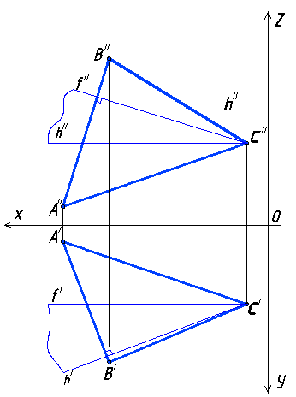

1- сурет

Ары қарата, тұрғызылған өзара перпендикуляр екі жазықтықтың қиылысу сызығын табамыз. Осы табылған сызық АВС үшбұрышының биіктігі болады. Ол үшін ΔАВС жазықтығының АВ қабырғасы (екінші перпендикуляр етіп тұрғызылған жазықтықтың екі қабырғасын да ойша қиып өтетін қабырға таңдалынады) арқылы көмекші α-жазықтығын жүргіземіз.
Бұл жазықтық перпендикуляр тұрғызылған жазықтықтың (f// және h//) екі қабырғасын 1// және 2// нүктелерінде қиып өтеді. Cәйкесінше, бұл қиылысу нүктелердің горизонталь проекциялары 1//⇒1/ және 2//⇒2/ сәйкес қабырғаларына түсіріледі. Бұл табылған екі нүктені өзара сызықпен қосамыз (2- сурет).

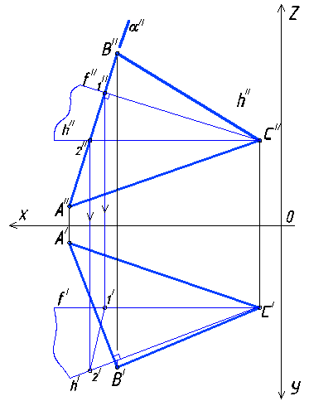

2- сурет

Бұл сызық АВ қабырғасының (бастапқыда көмекші жазықтық АВ қабырғасы арқылы жүргізілгендіктен) горизонталь проекциясын (А/В/) қиып өткен жағдайда перпендикуляр табаныны К нүктесінің горизонталь проекциясы (К/) табылады. Сәйкесінше, К/⇒К// табылғаннан кейін бұл нүктелер проекцияларын бастапқыда таңдалынған жазықтықтың басымен қосамыз, біздің жағдайда таңдалынған С нүктенің проекцияларымен қосамыз (3- сурет).
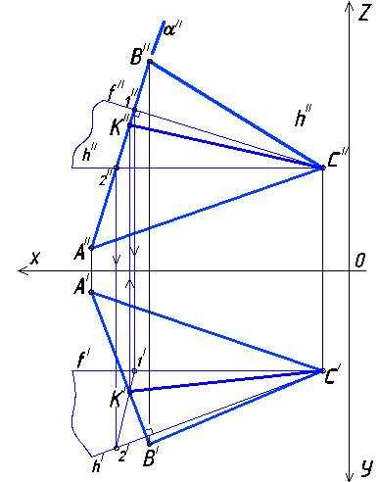

3- сурет
Өзара перпендикуляр орналасқан екі жазықтықтың СК қиылысу сызығы табылды. Яғни, АВС үшбұрышының биіктігі салынды. Ары қарата жазықтықтардың көрінетін және көрінбейтін қабырғаларын анықтаймыз.
Жазықтардың көрінетін бөліктерін анықтау үшін бәсекелес нүктелерді пайдаланамыз (4-сурет). Мысалы, фронталь проекцияда өзара қиылысқан АВ мен f // қабырғаларының қайсысы көрінеді? Ол үшін осы екі қабырғаның фронталь проекцияларының қиылысу нүктелерін белгілейік (1//≡3//). Проекциялық байланыс сызығын жүргізіп, горизонталь проекциядағы 3/ нүктесінің проекциясы ОХ өсінен алыс, бақылаушыға жақын екенін көреміз. Сондықтан фронталь проекцияда 3// нүктесі жататын А//В// қабырғасы көрінеді де f // қабырғасы көрінбейді. Көрінбейтін қабырғаға тиісті нүктені, біздің жағдайда нүктенің 1// проекциясын жақшаға аламыз.
Ары қарата осы реттілік бойынша фронталь проекциясында көрінбейтін қабырғаларды анықтап, оларды жіңішке үзілмелі сызықтармен көрсетеміз. Горизонталь проекциядағы қабырғалардың көрінетін бөліктері де бәсекелес нүктелердің көмегімен анықталады (4/,5/). Мұнда фронтальға проекцияланған (4//,5//) нүктелердің үстіңгі жағынан қарағанда f // қабырғасында жатқан 5// нүкте көрінеді, яғни, сәйкесінше горизонталь проекцияда жатқан f / қабырғасы көрінеді. Осыдан кейін, горизонталь проекциясында көрінбейтін қабырғаларды анықтап, оларды жіңішке үзілмелі сызықтармен көрсетеміз. Ал сызбада үшбұрыштардың көрінетін қабырғаларын негізгі тұтас сызықпен кескіндейміз (4- сурет). Есеп аяқталды. Көрнекі көрінуі үшін жазықтықтардың көрінетін бөліктерін штрихтап немесе бояп көрсетуге болады (5- сурет).

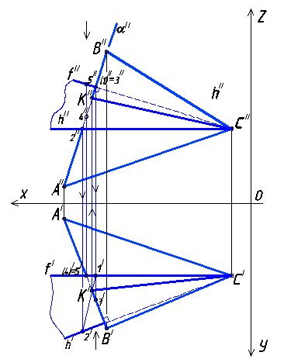

4- сурет

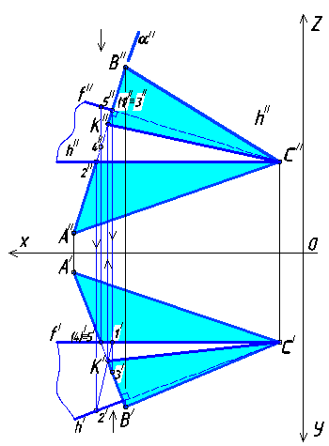

5- сурет

1-кесте - №1, №2, №3 есептерді шығаруға арналған мәліметтер
Нұсқа № | А-нүктенің координа  талары |  |  | В-нүктенің координа  талары |  |  | С-нүктенің координа  талары |  |  | Д-нүктенің координа  талары |  |  | Е-нүктенің координа  талары |  |  | F-нүктенің координа  талары |  |  | Q-нүктенің координа  талары
Нұсқа № | x | y | z | x | y | z | x | y | z | x | y | z | x | y | z | x | y | z | x | y | z
1 | 143 | 46 | 49 | 91 | 103 | 108 | 11 | 70 | 54 | 66 | 33 | 18 | 126 | 13 | 22 | 68 | 129 | 118
2 | 0 | 40 | 60 | 70 | 100 | 7 | 120 | 10 | 40 | 10 | 20 | 10 | 55 | 75 | 65 | 125 | 45 | 15
3 | 90 | 10 | 20 | 60 | 70 | 70 | 10 | 40 | 20 | 100 | 20 | 60 | 50 | 70 | 10 | 20 | 30 | 50
4 | 10 | 30 | 60 | 70 | 110 | 0 | 130 | 20 | 30 | 10 | 10 | 10 | 55 | 70 | 70 | 125 | 40 | 20
5 | 0 | 40 | 60 | 70 | 100 | 7 | 120 | 10 | 40 | 10 | 20 | 10 | 55 | 76 | 65 | 125 | 50 | 16
6 | 20 | 30 | 10 | 50 | 90 | 90 | 125 | 27 | 45 | 0 | 80 | 20 | 70 | 15 | 90 | 110 | 60 | 30
7 | 90 | 0 | 0 | 55 | 65 | 62 | 0 | 30 | 30 | 90 | 30 | 30 | 41 | 67 | 10 | 0 | 0 | 70
8 | 10 | 30 | 60 | 60 | 95 | 0 | 130 | 20 | 30 | 105 | 40 | 20 | 55 | 70 | 70 | 10 | 10 | 10
9 | 90 | 37 | 10 | 43 | 74 | 68 | 18 | 7 | 19 | 82 | 75 | 60 | 5 | 45 | 50 | 60 | 13 | 3
10 | 110 | 55 | 5 | 60 | 80 | 55 | 15 | 15 | 10 | 80 | 20 | 0 | 0 | 40 | 25 | 40 | 90 | 65
11 | 17 | 15 | 13 | 13 | 0 | 1 | 3 | 11 | 3 | 20 | 1 | 1 | 10 | 16 | 14 | 1 | 14 | 8
12 | 135 | 15 | 60 | 15 | 30 | 65 | 70 | 80 | 0 | 120 | 5 | ? | 65 | 70 | 65 | 0 | 85 | 60 | 30 | 20 | 10
13 | 25 | 3 | 18 | 0 | 11 | 11 | 19 | 7 | 1 | 28 | 13 | ? | 13 | 0 | 0 | 1 | 7 | 5 | 16 | 20 | 18
14 | 135 | 50 | 45 | 0 | 20 | 50 | 75 | 100 | 0 | 140 | 65 | 15 | 95 | 95 | 80 | 30 | 55 | ? | 15 | 15 | 10
15 | 135 | 25 | 65 | 20 | 0 | 60 | 45 | 85 | 0 | 125 | 90 | 5 | 105 | ? | 80 | 5 | 10 | 55 | 15 | 60 | 5
16 | 100 | 25 | 80 | 5 | 10 | 70 | 55 | 90 | 5 | 130 | 55 | ? | 45 | 85 | 85 | 0 | 45 | 35 | 75 | 20 | 5
17 | 95 | 50 | 65 | 5 | 92 | 85 | 45 | 5 | 0 | 100 | 5 | 25 | 80 | 95 | 90 | 0 | 105 | 70 | 25 | ? | 5
18 | 115 | 70 | 10 | 90 | 5 | 95 | 20 | 90 | 25 | 125 | 30 | 55 | 55 | 5 | 80 | 5 | 45 | ? | 90 | 95 | 5
19 | 140 | 10 | 0 | 125 | 80 | 80 | 0 | 55 | 45 | 150 | 65 | 50 | 35 | 90 | 90 | 0 | 35 | 35 | 90 | ? | 5
20 | 115 | 45 | 20 | 45 | 70 | 80 | 15 | 5 | 15 | 110 | 10 | 40 | 50 | 0 | ? | 5 | 50 | 60 | 65 | 90 | 10
21 | 105 | 40 | 48 | 44 | 74 | 64 | 9 | 14 | 0 | 96 | 28 | 23 | 35 | 10 | 50 | 0 | 48 | 28 | 60 | ? | 0
22 | 78 | 122 | 120 | 191 | 70 | 25 | 10 | 14 | 4 | 178 | 85 | 55 | 16 | ? | 84 | 124 | 0 | 129 | 103 | 130 | 0
23 | 115 | 85 | 15 | 60 | 5 | 95 | 15 | 45 | 45 | 135 | 20 | 45 | 90 | 5 | 75 | 10 | 105 | 20 | 60 | ? | 20
24 | 173 | 112 | 0 | 85 | 6 | 118 | 11 | 75 | 80 | 194 | 75 | 78 | 104 | ? | 114 | 0 | 21 | 53 | 70 | 104 | 0
25 | 135 | 74 | 35 | 95 | 5 | 95 | 0 | 57 | 0 | 120 | 35 | 25 | 80 | 90 | 70 | 5 | 60 | 45 | 45 | ? | 0
26 | 40 | 70 | 60 | 90 | 0 | 0 | 0 | 35 | 45 | 110 | 75 | 40 | 30 | 10 | 80 | 10 | 50 | 10 | 70 | ? | 0
27 | 120 | 100 | 90 | 80 | 20 | 5 | 0 | 20 | 35 | 120 | 30 | ? | 35 | 95 | 80 | 0 | 45 | 15 | 60 | 5 | 0
28 | 105 | 75 | 70 | 40 | 10 | 0 | 25 | 75 | 90 | 85 | 20 | 5 | 115 | 65 | 55 | 20 | 80 | 80 | 0 | 25 | ?
29 | 110 | 55 | 65 | 10 | 90 | 75 | 40 | 5 | 5 | 110 | 45 | 45 | 30 | ? | 10 | 5 | 80 | 50 | 65 | 0 | 90
30 | 125 | 63 | 20 | 80 | 5 | 80 | 10 | 72 | 40 | 110 | 50 | 75 | 65 | 10 | 7 | 15 | 32 | 4 | 70 | ? | 85

